Содержание

Министерство науки и высшего образования Российской Федерации
Федеральное государственное автономное образовательное учреждение высшего образования
«Московский физико-технический институт
(национальный исследовательский университет)»
Физтех-школа физики и исследований имени Ландау
Кафедра моделирования ядерных процессов и технологий
Володин Максим Владимирович
Разработка программных солверов на суперкомпьютерных системах для решения кинетического уравнения в задачах переноса
Выпускная квалификационная работа
(бакалаврская работа)
Направление подготовки: 03.03.01 «Прикладные математика и физика»
Студент:
Володин М. В., группа Б02-206к
Научный руководитель:
Цибульский В. Ф.,
советник президента НИЦ «Курчатовский институт»,
доктор технических наук
Долгопрудный, июнь 2026

Аннотация
В работе разрабатывается и верифицируется программный солвер для прямого решения кинетического уравнения Больцмана консервативным проекционным методом с вычислением интеграла столкновений на теоретико-числовых сетках Коробова.
Цель работы — создание расчётного инструмента, строго сохраняющего макроскопические инварианты, и его применение к задаче переноса (формирование ударной волны перед поршнем).
Задачи: реализация общей численной схемы; верификация на пространственно-однородных задачах релаксации (анизотропное распределение «квази-шок» и бинарная смесь «холодный + горячий газ»); расчёт неоднородной задачи о поршне со схемой расщепления по физическим процессам; контроль законов сохранения и $H$-теоремы; проведение расчётов на кластере.
Полученные результаты: подтверждено машинно-точное сохранение массы, импульса и энергии и монотонность $H$-функции; на задачах релаксации воспроизведены установление равновесного распределения Максвелла и выравнивание температур (равновесие смеси); для задачи переноса получена установившаяся ударная волна, параметры которой согласуются с теорией Ренкина–Гюгонио.
Рекомендации: разработанный солвер пригоден как референсный инструмент для верификации более быстрых методов и естественно масштабируется на суперкомпьютерные системы.

Обозначения и сокращения
УБ
— уравнение Больцмана;
ФР
— функция распределения по скоростям;
БГК
— модельное уравнение Бхатнагара–Гросса–Крука;
УВ
— ударная волна;
ПСМ
— прямое статистическое моделирование (DSMC);
ЦКП
— центр коллективного пользования;
TVD
— монотонная (Total Variation Diminishing) разностная схема;
$f(ξ,t)$​
— функция распределения молекул по скоростям;
$ξ=(ξ_{x},ξ_{y},ξ_{z})$​
— вектор скорости молекулы;
$ξ_{cut}$​
— радиус сферы обрезания в пространстве скоростей;
$τ_{λ}=λ/ξ_{0}$​
— характерное время между столкновениями (единица времени);
$Kn$​
— число Кнудсена;
$p$​
— простое число узлов сетки Коробова;
$T, T_{xx}$​
— температура и продольная компонента тензора температуры;
$H, S$​
— $H$-функция Больцмана и энтропия ($S=−H$ в безразмерных единицах, $k_{B}=1$).

Введение
Актуальность. Описание течений разреженного газа, в которых длина свободного пробега молекул сравнима с характерным размером задачи (число Кнудсена $Kn∼1$), выходит за рамки уравнений сплошной среды и требует кинетического подхода — решения уравнения Больцмана. Такие режимы возникают в гиперзвуковой аэродинамике (обтекание спускаемых аппаратов в верхних слоях атмосферы), в вакуумной и микроканальной технике, при разделении изотопов, в физике плазмы и при моделировании ударных волн. Главная трудность — нелинейный интеграл столкновений высокой кратности в правой части, поэтому разработка эффективных и консервативных солверов кинетического уравнения, пригодных для счёта на суперкомпьютерных системах, остаётся востребованной задачей вычислительной физики.
Обзор подходов. Наиболее распространён метод прямого статистического моделирования (ПСМ, DSMC) Г. Бёрда [4], однако вблизи равновесия он страдает от статистического шума, требующего большого числа частиц. Детерминированные методы дискретных ординат (Бродвелл, Кабаннес) разрешают лишь те столкновения, которые точно попадают в узлы скоростной сетки, что сужает класс учитываемых взаимодействий. Интерполяционные методы (В. В. Аристов и др.) [5] разрешают все столкновения, но при наивной интерполяции нарушают сохранение импульса и энергии, порождая «паразитные» источники. Консервативный проекционный метод Ф. Г. Черемисина [3, 7] устраняет эти недостатки: отклик интеграла столкновений проецируется на узлы скоростной сетки так, что масса, импульс и энергия сохраняются на уровне разностной схемы, а логарифмическая (геометрическая) интерполяция гарантирует положительность функции распределения и выполнение $H$-теоремы. Для вычисления многомерного интеграла столкновений вместо метода Монте-Карло применяются теоретико-числовые сетки Коробова [6] с погрешностью $O​\left((lnp)^{8}/p\right)$ (для 8-мерной сетки) против $O​\left(1/\sqrt{N}\right)$ у метода Монте-Карло (здесь $p$ — число узлов сетки Коробова, $N$ — число случайных выборок).
Предмет, цель и задачи.
Объект исследования — уравнение Больцмана для функции распределения $f(t,x,ξ)$.
Предмет — численная схема его решения консервативным проекционным методом и её применение к задачам релаксации и переноса.
Цель работы — разработать и верифицировать программный солвер, строго сохраняющий макропараметры, и применить его к задаче переноса (ударная волна перед поршнем) с проведением расчётов на суперкомпьютерном кластере.
Задачи
- Реализовать общую численную схему проекционного метода на сетках Коробова;
- верифицировать солвер на пространственно-однородных задачах релаксации (квази-шок и бинарная смесь);
- решить неоднородную задачу о поршне со схемой расщепления по физическим процессам;
- проконтролировать законы сохранения и $H$-теорему в дискретном пространстве скоростей;
- выполнить расчёты на суперкомпьютерном кластере и оценить путь к промышленному солверу.
Инструменты.
Уравнение Больцмана в модели твёрдых сфер;
консервативный проекционный метод Черемисина;
8-мерные теоретико-числовые сетки Коробова;
схема расщепления Странга и TVD-схема переноса;
кластер ЦКП НИЦ «Курчатовский институт».
Личный вклад автора. На основе известного проекционного метода Черемисина и базового ядра вычисления интеграла столкновений автором самостоятельно реализованы:
неоднородный солвер задачи о поршне (TVD-схема переноса в потоковой форме, граничные условия через слои фиктивных ячеек, расщепление Странга);
адаптация оператора столкновений к одномерной по пространству задаче (4-кратная поперечная симметрия вместо 8-кратной, контроль положительности по реальному приращению);
векторизация по пространственным ячейкам с предвычислением геометрии столкновений (ускорение примерно на два порядка).
Автором выполнены также постановка всех расчётов на кластере, диагностика кинетического предвестника и подбор размера области, количественная проверка соотношений Ренкина–Гюгонио. Готовыми взяты сам проекционный метод и теория Черемисина, оптимальные коэффициенты сеток Коробова и базовая реализация ядра интеграла столкновений из задачи релаксации.
Научная и практическая значимость. С научной точки зрения работа подтверждает, что консервативный проекционный метод с теоретико-числовыми сетками Коробова обеспечивает строгое выполнение законов сохранения и $H$-теоремы как в однородных задачах релаксации, так и в неоднородной задаче переноса. Практическая значимость состоит в том, что разработанный солвер пригоден в качестве референсного инструмента для верификации более быстрых (в том числе статистических) методов, а его алгоритмическая структура естественно переносится на суперкомпьютерные системы. Полученные результаты могут быть использованы при моделировании ударно-волновых течений разреженного газа и процессов установления равновесия в газовых смесях.
Апробация. Результаты доложены на 68-й Всероссийской научной конференции МФТИ в честь 130-летия со дня рождения Н. Н. Семёнова (апрель 2026 года), где работа отмечена призовым местом; тезисы приняты к публикации.
Структура работы.
В главе 1 изложены математическая модель и численный метод.
В главе 2 солвер верифицирован на двух задачах релаксации.
В главе 3 решена задача переноса о поршне.
В главе 4 описаны программная реализация и расчёты.
В заключении сформулированы выводы и план будущих исследований.

1 Математическая модель и численный метод

1.1 Уравнение Больцмана и модель твёрдых сфер
Эволюция функции распределения молекул по скоростям $f(t,x,ξ)$ описывается кинетическим уравнением Больцмана
$$\frac{∂f}{∂t}+ξ_{x}\frac{∂f}{∂x}=I(f,f),$$
левая часть которого отвечает свободному переносу молекул, а правая — интегралу столкновений. Для пространственно-однородного состояния (адвекции нет) в приближении молекулярного хаоса уравнение сводится к уравнению релаксации
∂f∂t=I(f,f), I(f,f)=R3​​02π​0bmaxf′f1′−ff1 |g| b db dε dξ1,
где $g=ξ_{1}−ξ$ — относительная скорость сталкивающейся пары, $b$ — прицельное расстояние, $ε$ — азимутальный угол, а штрихом обозначены скорости после столкновения. Используется модель твёрдых сфер диаметра $d$, для которой $b∈[0,d]$ ($b_{max}=d$), а угол отклонения относительной скорости равен $θ=2arccos(b/b_{max})$. Равновесным решением [eq:coll] является распределение Максвелла
$$f_{M}(ξ)=n{\left(\frac{1}{2πT}\right)}^{3/2}exp​\left(−\frac{(ξ−u)^{2}}{2T}\right),$$
где $u$ — средняя (гидродинамическая) скорость газа, $n$ — концентрация, $T$ — температура. Это распределение обращает интеграл столкновений в ноль.
Основная трудность численного решения — именно интеграл столкновений: он нелинеен по $f$ и имеет высокую кратность (восемь измерений в полном пространстве параметров пары), тогда как левая часть уравнения — линейный оператор переноса. Это определяет общую стратегию работы: оператор столкновений вычисляется консервативным проекционным методом (раздел 1.4), а в неоднородной задаче он отделяется от оператора переноса схемой расщепления (глава 3). Интеграл столкновений обладает важными свойствами: он сохраняет суммарные число частиц, импульс и энергию (аддитивные инварианты столкновения), а также обеспечивает невозрастание $H$-функции $H=∫f(ξ)lnf(ξ) dξ$ ($H$-теорема) [1, 2], причём $H$ достигает минимума именно на распределении Максвелла. Сохранение этих свойств на уровне разностной схемы и является главным требованием к численному методу.

1.2 Обезразмеривание
Перед записью разностной схемы перейдём к безразмерным переменным. За масштабы примем температуру опорного газа $T_{0}$ (набегающего потока в задаче о поршне; холодной компоненты в задаче о смеси) и концентрацию $n_{0}$, диаметр молекул $d$, тепловую скорость $ξ_{0}=\sqrt{RT_{0}}=\sqrt{k_{B}T_{0}/m}$ (здесь $R=k_{B}/m$ — удельная газовая постоянная) и среднюю длину свободного пробега
$$λ=\frac{1}{\sqrt{2} πd^{2}n_{0}}.$$
Безразмерные скорость, время и функция распределения вводятся как $ξ→ξ/ξ_{0}$, $t→t/τ_{λ}$, $f→f ξ_{0}^{3}/n_{0}$, где характерное время между столкновениями $τ_{λ}=λ/ξ_{0}$ принято за единицу времени; за несколько $τ_{λ}$ функция распределения приходит к равновесию. В безразмерных переменных перед интегралом появляется множитель $1/Kn$, имеющий смысл обратного числа Кнудсена. Шаг по времени схемы (приращение безразмерного времени $t$, измеряемого в единицах $τ_{λ}$) всюду $τ=Δt=0,02$; само $t→t/τ_{λ}$ — это время в единицах $τ_{λ}$, а $τ$ — его малый шаг.

1.3 Дискретизация пространства скоростей
В численной реализации вводится равномерная сетка скоростей
$$ξ_{α_{i}}=−ξ_{cut}+(α_{i}−0,5) Δξ_{i}, Δξ_{i}=\frac{2ξ_{cut}}{N_{i}}, α_{i}=1,…,N_{i},$$
(аналогично по осям $y$ и $z$). Пространство скоростей разбивается на одинаковые ячейки-кубики объёмом $ΔV=Δξ_{x}Δξ_{y}Δξ_{z}$; функция распределения считается постоянной в пределах ячейки и относится к её центру. Область ограничена сферой обрезания $|ξ|≤ξ_{cut}$: функция распределения быстро спадает с ростом скорости, и вкладом скоростей в несколько среднеквадратичных можно пренебречь. На дискретной сетке макропараметры вычисляются конечными суммами
n=α​fα ΔV, u=1nα​ξαfα ΔV, T=13nα​(ξα−u)2fα ΔV,
Txx=1nα​(ξx,α−ux)2fα ΔV, H=α​fαlnfα ΔV, S=−H.

1.4 Консервативный проекционный метод Черемисина
Производящий интеграл [eq:coll] является восьмикратным в полном пространстве параметров столкновения: три компоненты скорости узла $ξ_{α}$, три компоненты скорости партнёра $ξ_{β}$, прицельное расстояние $b$ и азимутальный угол $ε$. Для каждой пары скоростей вычисляются пост-столкновительные скорости: относительная скорость $g$ поворачивается на угол $θ$ в плоскости $ε$, давая $g^{′}$, после чего
$$ξ_{α}^{′}=1/2(ξ_{α}+ξ_{β})−1/2g^{′}, ξ_{β}^{′}=1/2(ξ_{α}+ξ_{β})+1/2g^{′}.$$
Как правило, $ξ_{α}^{′}$ не попадает в узел сетки, поэтому результат проецируется на пару узлов $λ$ и $λ+s$ с весами $1−r_{ν}$ и $r_{ν}$; симметрично $ξ_{β}^{′}$ проецируется на пару $μ$ и $μ−s$. Условие
$$μ=α+β−λ$$
обеспечивает точное сохранение импульса, а коэффициент $r_{ν}∈[0,1]$ выбирается из условия сохранения энергии (для обеих проекционных пар совместно)
$$(1−r_{ν})\left(E_{λ}+E_{μ}\right)+r_{ν}\left(E_{λ+s}+E_{μ−s}\right)=|ξ_{α}|^{2}+|ξ_{β}|^{2},$$
где $E_{k}=|ξ_{k}|^{2}$ — кинетическая энергия в узле $k$. Это и есть проецирование непрерывного отклика интеграла столкновений на дискретные узлы сетки — ключевая идея метода. Дискретный вклад в узлы записывается через геометрическую (логарифмическую) интерполяцию
$$Ω_{ν}=\left[(f_{λ}f_{μ})^{1−r_{ν}}(f_{λ+s}f_{μ−s})^{r_{ν}}−f_{α}f_{β}\right] |g_{ν}|, Δ_{ν}=C Ω_{ν},$$
с константой $C=\frac{b_{max}^{2} V_{sph} N_{0}}{4\sqrt{2} N_{ν}} τ$, где множитель $τ$ — шаг по времени (схема явная по Эйлеру $f^{n+1}=f^{n}+τ I$, поэтому отклик интеграла столкновений умножается на $τ$), $V_{sph}=4/3πξ_{cut}^{3}$ — объём сферы обрезания, $N_{0}$ — число узлов сетки внутри неё, $N_{ν}$ — число точек сетки Коробова, попавших одновременно в сферу по обеим скоростям.
Полное обновление функции распределения за один шаг по времени имеет явный вид
fγn+1=fγn+ν​Δνδγαν+δγβν−(1−rν)δγλν+δγμν−rνδγ,λν+sν+δγ,μν−sν,
где $δ$ — символ Кронекера, распределяющий вклад $Δ_{ν}$ каждого столкновения по шести участвующим узлам ($α,β,λ,μ$ и двум смещённым). Применяется схема непрерывного счёта: обновления вносятся внутри цикла по $ν$, а не накапливаются после полного суммирования, что повышает устойчивость при увеличенном шаге $τ$. Геометрическая форма [eq:omega] (а не линейная) гарантирует положительность $f$ и невозрастание $H$-функции ($H$-теорема).

1.5 Сетки Коробова
Для оценки восьмикратного интеграла каждая точка цикла $ν$ задаёт сразу все восемь параметров столкновения из одной 8-мерной теоретико-числовой сетки Коробова [6] на простом числе $p$:
$$u_{j}^{(ν)}=\left\{\frac{a_{j} ν}{p}+δ_{j}\right\}, j=1,…,8,$$
где $\{⋅\}$ — дробная часть, $a_{j}$ — оптимальные коэффициенты, а случайный сдвиг $δ_{j}$ обновляется на каждом шаге по времени. Из координат восстанавливаются физические параметры: $ε=2πu_{1}$, $b^{2}=b_{max}^{2}u_{2}$; компоненты первой скорости $ξ_{α}$ берутся из $u_{3},u_{4},u_{5}$, второй $ξ_{β}$ — из $u_{6},u_{7},u_{8}$ линейным отображением $[0,1]→[−ξ_{cut},ξ_{cut}]$, то есть $ξ=(2u−1) ξ_{cut}$, что равномерно покрывает куб скоростей. Точки, у которых хотя бы одна скорость выходит за сферу обрезания, исключаются из суммы методом отбора. Такая кубатура даёт погрешность $O​\left((lnp)^{8}/p\right)$, существенно меньшую, чем $O\left(1/\sqrt{N}\right)$ метода Монте-Карло при том же числе узлов. В расчётах использованы простые числа $p$ из таблиц Пособия [3] ($p=50021$ и крупнее).

1.6 Контроль положительности и законы сохранения
Обновления применяются внутри цикла по точкам Коробова. Если очередное обновление сделало бы какое-либо из значений $f$ в участвующих узлах отрицательным, текущая точка сетки Коробова не даёт вклада в сумму. Для «спокойных» однородных задач релаксации этот порог жёсткий ($∼{10}^{−4}$, и на практике доля пропусков нулевая); на существенно неравновесном фронте ударной волны (глава 3) допустима доля порядка процента, поскольку пропуск точки Коробова не нарушает законов сохранения, а лишь не вносит вклад в сумму. В отличие от методов дискретных скоростей (Бродвелл, Кабаннес), где разрешены только столкновения, точно попадающие в узлы сетки, и потому сужается сам набор столкновений, здесь пропуск — это лишь статистическая потеря одной точки кубатуры из многих: набор разрешённых столкновений и инварианты не меняются, физика не искажается. Превышение порога означает необходимость увеличить $p$ или уменьшить $τ$. Кроме того, при чётном по скоростям начальном условии оператор столкновений сохраняет эту симметрию, что позволяет хранить функцию распределения в виде четверти (либо восьмой части) массива и экономить память. Проекционная конструкция обеспечивает точное (машинное) сохранение массы, импульса и энергии, что используется далее как критерий корректности расчётов.

2 Верификация солвера на задачах релаксации
Для проверки корректности и точности солвера рассмотрены две пространственно-однородные задачи релаксации, имеющие ясные физические критерии: сохранение инвариантов, монотонность $H$-функции и установление равновесного распределения Максвелла.

2.1 Релаксация анизотропного распределения (квази-шок)
Рассматривается релаксация пространственно-однородного неравновесного состояния, моделирующего столкновение двух встречных потоков газа. Начальное условие — бимодальное распределение
$$f_{0}=\frac{0,5}{(2π)^{3/2}}\left[e^{−\frac{(ξ_{x}−u)^{2}+ξ_{y}^{2}+ξ_{z}^{2}}{2}}+e^{−\frac{(ξ_{x}+u)^{2}+ξ_{y}^{2}+ξ_{z}^{2}}{2}}\right],$$
с тремя значениями параметра $u∈\{0,5; 1,0; 1,5\}$. Сетка скоростей: $N=20$, $ξ_{cut}=4,8$. Требуется проследить эволюцию к равновесию и построить графики температуры $T(t)$, продольной компоненты тензора температуры $T_{xx}(t)$ и $H$-функции.
Расчёт показал (рис. 2.1–2.3): общая температура $T$ сохраняется с машинной точностью (контроль энергии), продольная компонента $T_{xx}$ релаксирует к $T$ за счёт «перекачки» энергии в поперечные степени свободы, а $H$-функция монотонно убывает в соответствии с $H$-теоремой. Доля пропущенных по условию положительности точек оказалась нулевой для всех трёх значений $u$, что с большим запасом укладывается в допустимый порог.
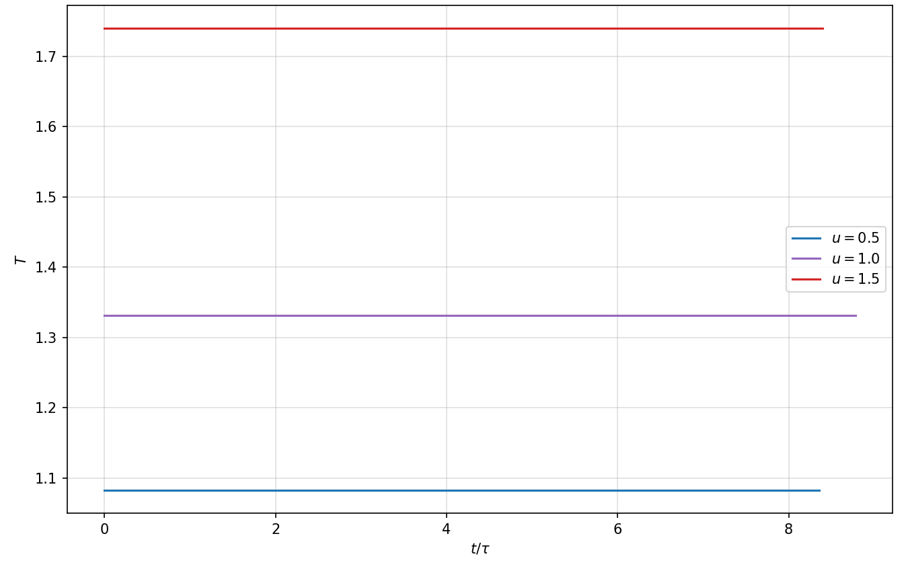
Эволюция температуры $T(t)$ для трёх значений $u$: общая температура сохраняется (контроль энергии).
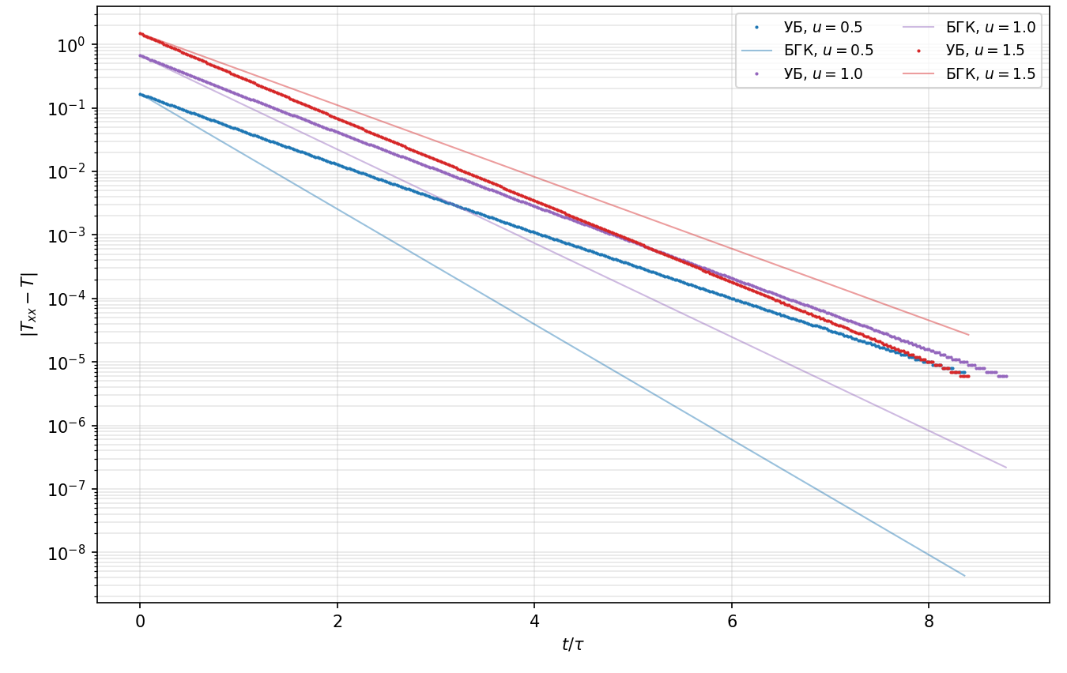
Затухание анизотропии $|T_{xx}−T|$ в логарифмическом масштабе в сравнении с моделью БГК.
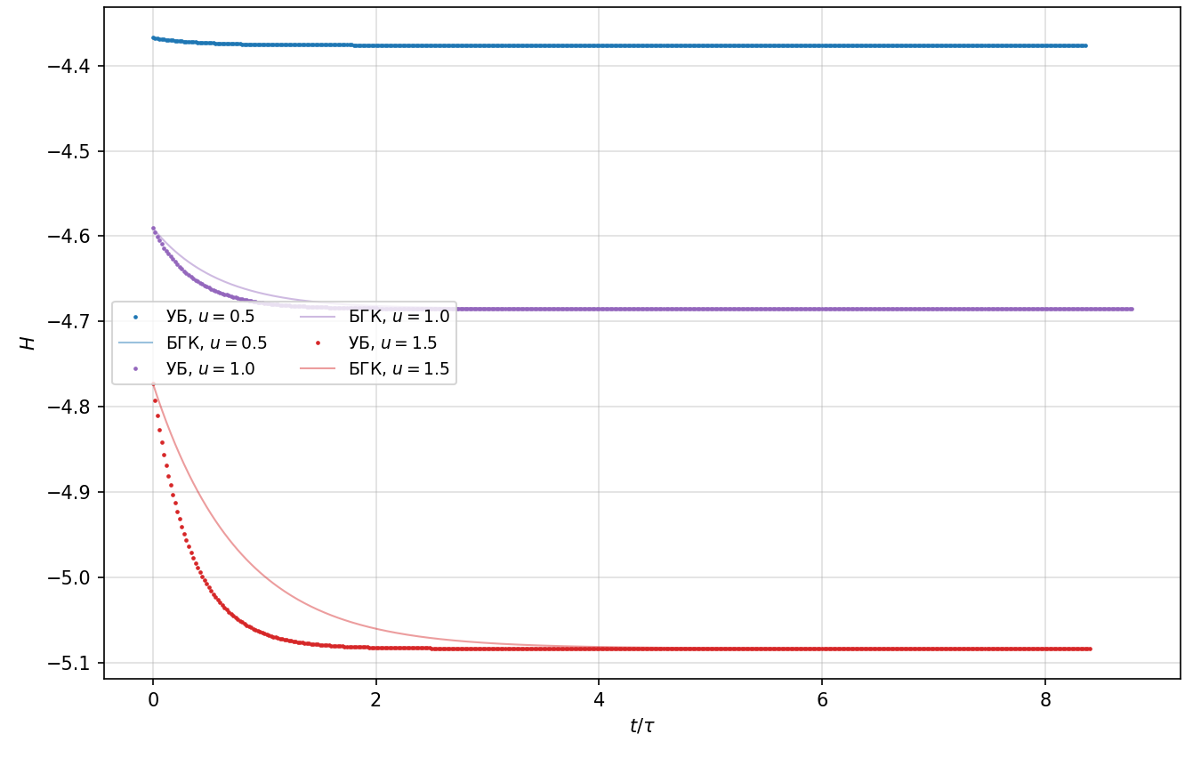
Эволюция $H$-функции Больцмана: монотонное невозрастание ($H$-теорема).
Для интерпретации результат сравнивался с модельным уравнением Бхатнагара–Гросса–Крука (БГК), которое в линейном режиме даёт экспоненциальную релаксацию $f(t)=f_{M}+(f(0)−f_{M}) e^{−t/t_{rel}}$ с единым временем релаксации. Для модели твёрдых сфер в принятой нормировке при опорном состоянии ($n=1$, $T=1$) оно составляет [3]
$$t_{rel}=\frac{5\sqrt{2}}{16}≈0,442.$$
Удобной мерой служит продольный момент четвёртого порядка Mxxxx=1nα​ξx,α4fαΔV, равный в равновесии $3T^{2}$. Как видно из рис. 2.4, модель БГК с одним временем релаксации упрощает многомодовую структуру реального оператора столкновений: моменты разных порядков релаксируют со своими скоростями, и наблюдаемое затухание анизотропии оказывается в среднем медленнее экспоненты БГК, причём на ранних временах для больших $u$ кривая может вести себя немонотонно.
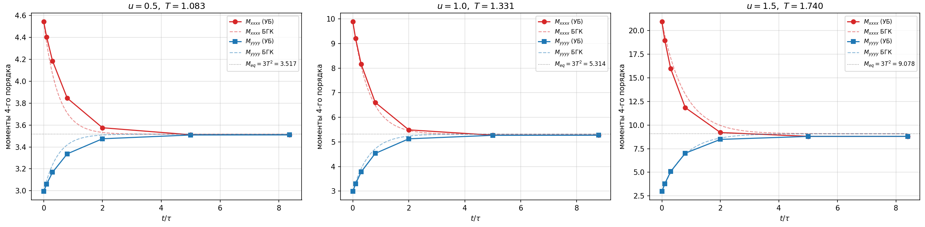
Продольный $M_{xxxx}$ и поперечный $M_{yyyy}$ моменты 4-го порядка: многомодовость релаксации против модели БГК (пунктир).
Наконец, эволюция одномерной функции распределения $f_{x}(ξ_{x})=∬f dξ_{y} dξ_{z}$ (рис. 2.5) наглядно показывает переход от двугорбого распределения (два пика на $ξ_{x}=±u$ — две встречные «максвелловские горки») к одногорбому симметричному распределению с максимумом в нуле, то есть к равновесному Максвеллу. Усреднение по поперечным компонентам опирается на симметрию и подавляет численный шум.
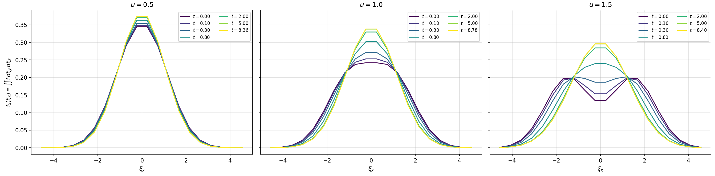
Эволюция одномерной функции распределения $f_{x}(ξ_{x})$ от двугорбой к равновесной максвелловской.
Количественная сводка расчёта приведена в табл. 2.1. Для всех трёх значений $u$ общая температура $T$ совпадает с установившимся значением $T_{xx}$ (контроль энергии), $H$-функция убывает, а доля пропущенных по положительности точек равна нулю — алгоритм устойчив при выбранных $τ$ и $p$.
Сводка по релаксации квази-шока: число шагов до сходимости, продольная компонента $T_{xx}$ в начале и конце, равновесная температура $T$ и значения $H$-функции.
$u$​ | Шагов | $T_{xx}$ (старт) | $T_{xx}$ (конец) | $T$​ | $H$: старт $→$ конец
0,5 | 419 | 1,249 | 1,083 | 1,083 | $−4,367→−4,376$​
1,0 | 440 | 1,995 | 1,331 | 1,331 | $−4,591→−4,685$​
1,5 | 421 | 3,225 | 1,740 | 1,740 | $−4,773→−5,083$​

2.2 Релаксация бинарной смеси
Вторая задача — релаксация пространственно-однородной смеси двух одноатомных газов с равными концентрациями $n_{c}=n_{h}=0,5$ и максвелловскими начальными распределениями, температуры которых различаются вдвое: «холодный» газ $T_{c}=1$ и «горячий» $T_{h}=2$. Каждая компонента эволюционирует под действием интеграла столкновений со всей смесью $f=f_{c}+f_{h}$; требуется вычислить общую и парциальные температуры, концентрации и энтропии. Сетка скоростей выбрана крупнее, чтобы захватить тепловой хвост горячей компоненты: $N=28$, $ξ_{cut}=7,0$.
Установившаяся температура смеси есть
$$T_{eq}=\frac{n_{c}T_{c}+n_{h}T_{h}}{n_{c}+n_{h}}=1,5,$$
и расчёт воспроизводит это значение: парциальные температуры монотонно сближаются к общему значению (рис. 2.6), концентрации компонент сохраняются с точностью округления $n_{c}=n_{h}=0,5$ (рис. 2.7) — прямой контроль работы метода, а суммарная энтропия $S=−∑flnf ΔV$ монотонно возрастает (рис. 2.8). При этом холодный газ нагревается (его энтропия растёт), а горячий остывает (его энтропия убывает), тогда как энтропия смеси в целом растёт, достигая максимума в равновесии — в согласии со вторым началом термодинамики. Расчёт выполнен за 310 шагов по времени; доля пропущенных по положительности столкновений практически нулевая.
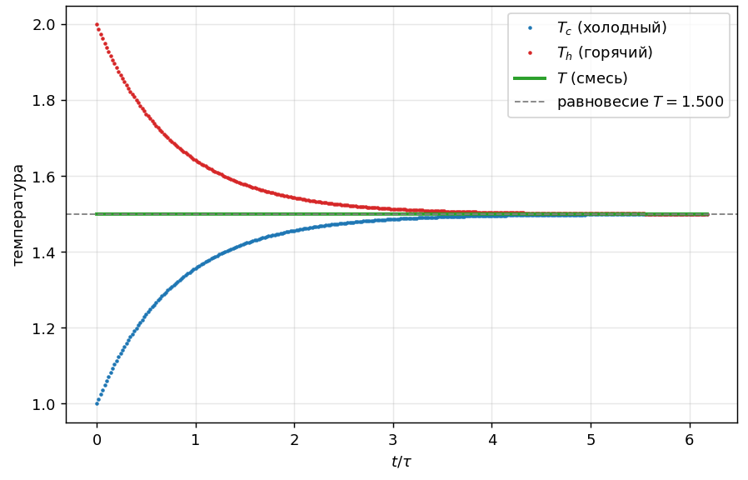
Выравнивание парциальных температур $T_{c}$ и $T_{h}$ к общему значению $T_{eq}=1,5$.
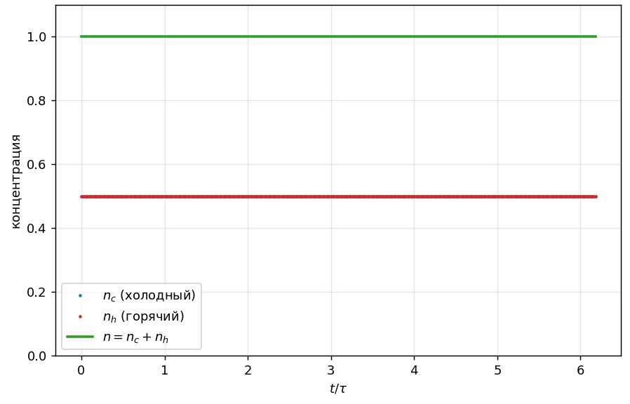
Сохранение концентраций компонент $n_{c}=n_{h}=0,5$ (контроль метода).
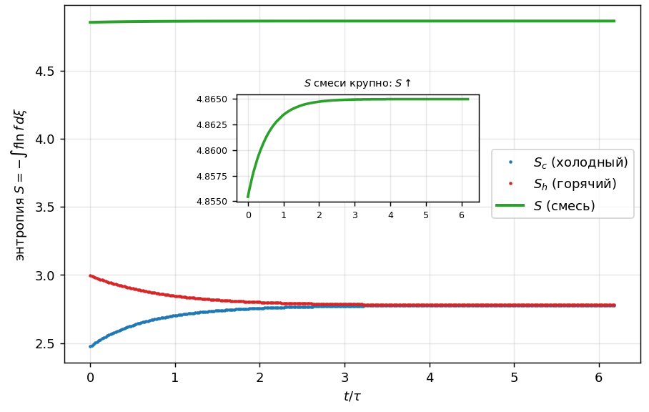
Энтропии: суммарная энтропия смеси монотонно возрастает ($H$-теорема); компоненты ведут себя противоположно.
Количественная сводка приведена в табл. 2.2: парциальные температуры сходятся к общему значению $T=1,5$, концентрации компонент сохраняются точно, а суммарная энтропия монотонно растёт.
Сводка по релаксации смеси: парциальные и общая температуры, концентрации и суммарная энтропия в начальный и конечный (равновесный) моменты.
Величина | $t=0$​ | равновесие
$T_{c}$ (холодный газ) | 1,000 | 1,500
$T_{h}$ (горячий газ) | 2,000 | 1,500
$T$ (смесь) | 1,500 | 1,500
$n_{c}=n_{h}$​ | 0,500 | 0,500
$S$ (смесь) | 4,855 | 4,865
Совокупность результатов Главы 2 — точное сохранение инвариантов, монотонность $H$-функции, установление равновесного распределения Максвелла и правильное равновесие смеси — подтверждает корректность реализованного солвера и позволяет применить его к неоднородной задаче переноса.

3 Задача переноса: ударная волна перед поршнем

3.1 Постановка задачи
Рассматривается задача о поршне в полупространстве $x≤0$. В системе отсчёта, связанной с поршнем, стенка покоится при $x=0$, а слева ($x=−L$) втекает сверхзвуковой поток газа со скоростью $u_{0}$. Скорость потока превышает скорость звука $c=\sqrt{γT}≈1,291$ (одноатомный газ, $γ=5/3$); принято $u_{0}=2c≈2,58$, что отвечает числу Маха набегающего потока $M=u_{0}/c=2$. Перед поршнем формируется ударная волна, распространяющаяся в отрицательном направлении. Задача одномерна и нестационарна: все макроскопические величины зависят лишь от одной пространственной координаты $x$ и времени, тогда как функция распределения остаётся трёхмерной по скоростям $ξ$. Эволюция описывается уравнением Больцмана
$$\frac{∂f}{∂t}+ξ_{x}\frac{∂f}{∂x}=I(f,f), f=f(x,ξ,t).$$
На стенке задаётся зеркальное (адиабатическое) отражение, слева — набегающее максвелловское распределение с дрейфом $u_{0}$.
Выбор системы отсчёта, связанной с поршнем, удобен тем, что стенка неподвижна, а расчётная область $[−L,0]$ фиксирована во времени. Размер области $L$ — существенный параметр задачи: фронт ударной волны движется влево со скоростью $V$, и за время счёта он не должен достигать левой границы; кроме того, область должна вмещать кинетический предвестник — сравнительно быстрые молекулы, уходящие вверх по потоку перед фронтом. Дискретизация по пространству равномерная, $x_{i}=−L+(i−1/2)h$, $h=L/N_{x}$, $i=1,…,N_{x}$; по скоростям используется та же сетка с обрезанием, что и в задачах релаксации.

3.2 Схема расщепления и оператор переноса
Применяется расщепление Странга по физическим процессам (2-й порядок по времени)
$$\text{Перенос}\left({Δt}/2\right) → \text{Столкновения}(Δt) → \text{Перенос}\left({Δt}/2\right).$$
Оператор столкновений совпадает с описанным в Главе 1, но в неоднородной задаче выделена лишь поперечная симметрия (по $ξ_{y},ξ_{z}$): ось $x$ выделена направлением течения, поэтому индекс $ξ_{x}$ не отражается, что даёт 4-кратную (а не 8-кратную) связь узлов. Геометрия столкновений (узлы интерполяции, веса $r_{ν}$, модули $|g_{ν}|$) вычисляется один раз и затем векторно применяется ко всем пространственным ячейкам.
Оператор переноса $∂f/∂t+ξ_{x} ∂f/∂x=0$ решается монотонной разностной схемой TVD второго порядка в потоковой (конечно-объёмной) форме — через потоки на гранях ячеек — с ограничителем наклонов MC (monotonic central)
$$φ(θ)=max​\left[0, min(2θ, {1+θ}/2, 2)\right],$$
где $θ$ — отношение соседних наклонов функции распределения (аргумент ограничителя). Число Куранта $σ=|ξ_{x}| Δt/h$ контролирует устойчивость явной схемы переноса: условие Куранта–Фридрихса–Леви $σ≤1$ требует, чтобы за шаг $Δt$ молекула не пересекала более одной ячейки; поскольку скорости узлов различны (вплоть до $ξ_{cut}$), шаг $Δt$ выбирается из этого условия для самого быстрого узла. Граничные условия реализованы через слои фиктивных ячеек: слева — набегающий максвелл $f_{∞}$ с дрейфом $u_{0}$, справа — зеркальное отражение (узел $ξ_{x}→−ξ_{x}$), дающее точный отражённый поток.

3.3 Теория ударной волны
Параметры установившейся ударной волны даёт теория Ренкина–Гюгонио — алгебраические соотношения, связывающие состояния газа по разные стороны разрыва из законов сохранения массы, импульса и энергии. Число Маха скачка $M_{s}$ (индекс $s$ — от англ. shock, ударная волна) определяется как $M_{s}=(u_{0}−V)/c$ — отношение скорости, с которой невозмущённый газ набегает на фронт, к скорости звука. Оно отличается от числа Маха набегающего потока $M=u_{0}/c=2$ именно потому, что сам фронт движется (со скоростью $V<0$) навстречу газу: в его системе отсчёта газ налетает быстрее, чем со скоростью $u_{0}$. Замыкающее условие даёт поршень: за фронтом газ останавливается относительно стенки, $u_{1}=0$ (в системе поршня). Подставляя $u_{1}=0$ в соотношения Ренкина–Гюгонио, получаем самосогласованное значение $V=−c$, откуда $M_{s}=(u_{0}−V)/c=3$ (а не $2$); при этом гидродинамические скачки плотности и температуры равны
$$\frac{n_{1}}{n_{0}}=\frac{(γ+1)M_{s}^{2}}{(γ−1)M_{s}^{2}+2}=3,0, \frac{T_{1}}{T_{0}}≈3,66,$$
а скорость фронта $V=u_{0}−M_{s} c≈−1,29$; знак минус (вычитание) отражает движение фронта влево, вверх по потоку.

3.4 Результаты
Окончательный расчёт выполнен в конфигурации, обеспечивающей полное развитие ударной волны: расчётная область $L=80$, число пространственных ячеек $N_{x}=400$, сетка скоростей с $N=30$ и $ξ_{cut}=7,5$, простое число сетки Коробова $p=50021$, счёт до $t=40$. Время измеряется в единицах характерного времени между столкновениями $τ_{λ}$ (см. Главу 1); при шаге $Δt=0,02$ это составляет $2000$ временны́х шагов, на каждом из которых выполняется один цикл расщепления Странга (перенос–столкновения–перенос). Размер области выбран из условия $L≳75$ (см. ниже): при меньших $L$ кинетический предвестник достигает левой границы и компрессия «застывает», не выходя на гидродинамический предел.
На рис. 3.1 приведены профили концентрации $n$, скорости $u_{x}$, температуры $T$ и продольной компоненты $T_{xx}$ вдоль оси $x$ в несколько моментов времени. Чётко виден установившийся фронт ударной волны, движущийся влево; за фронтом — в сжатой области между фронтом и стенкой ($x_{c}<x<0$, где $x_{c}$ — координата фронта) — газ сжат (концентрация выходит на $n≈3$) и нагрет ($T≈3,6$), а скорость в системе поршня падает почти до нуля. На самом фронте заметен немонотонный «перескок» $T_{xx}$ — характерный кинетический (неравновесный) признак, отсутствующий в гидродинамическом описании через уравнение Навье-Стокса. Рис. 3.2 показывает траекторию фронта $x_{c}(t)$: после короткого переходного участка она выходит на прямую, наклон которой даёт скорость фронта $V≈−1,22$.
Эволюция одномерной функции распределения $f_{x}(ξ_{x})$ в середине области (рис. 3.3) иллюстрирует кинетику ударного перехода: до прихода фронта здесь наблюдается узкий пик набегающего холодного сверхзвукового потока при $ξ_{x}≈u_{0}$, а после прохождения фронта распределение уширяется и смещается к $ξ_{x}≈0$ — газ термализуется в «послескачковое» распределение Максвелла. Тем самым в одном расчёте видны обе стороны ударной волны: сверхзвуковой набегающий поток и дозвуковой сжатый газ за фронтом.
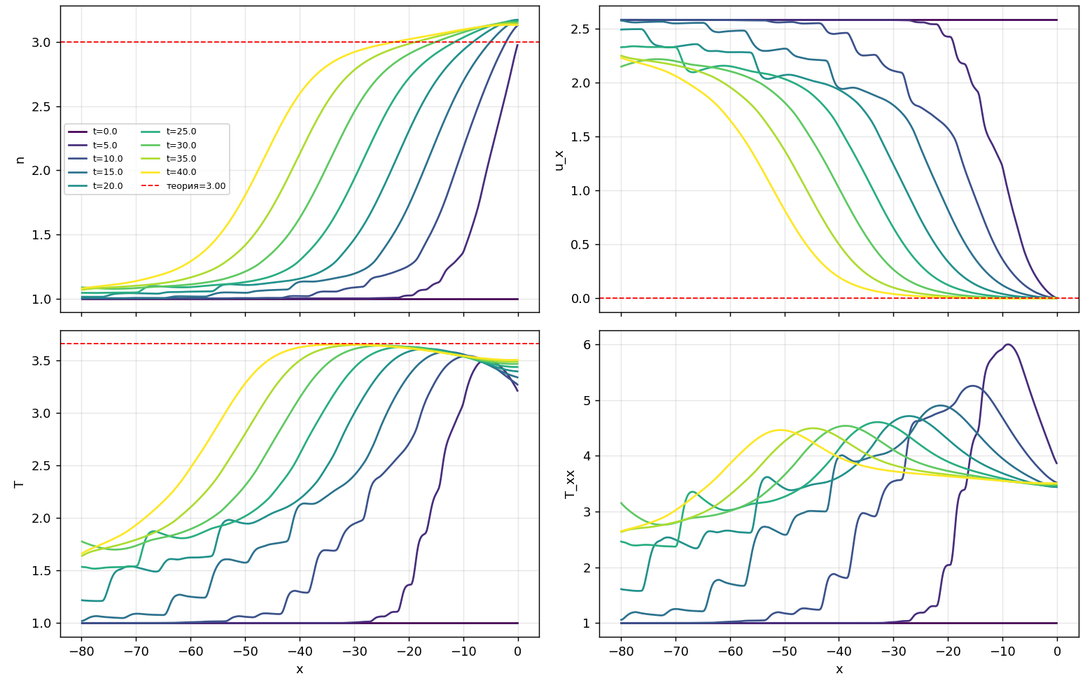
Профили макропараметров $n, u_{x}, T, T_{xx}$ вдоль оси $x$ в различные моменты времени (установившаяся ударная волна).
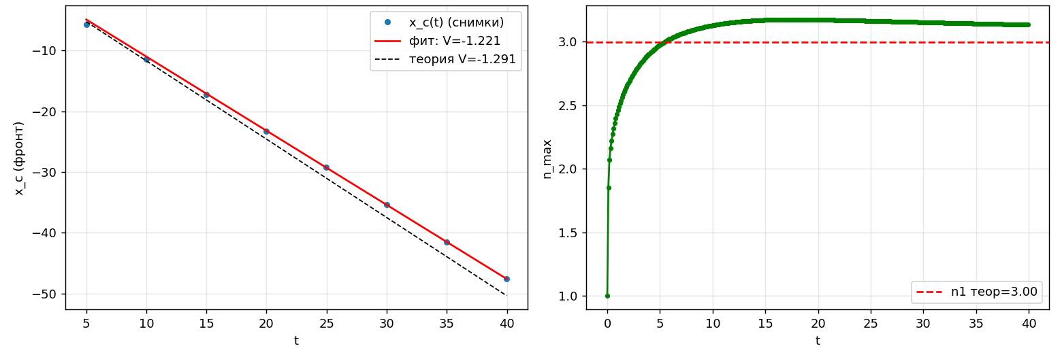
Траектория фронта $x_{c}(t)$ (линейный участок даёт скорость фронта $V$) и эволюция концентрации $n_{max}(t)$.
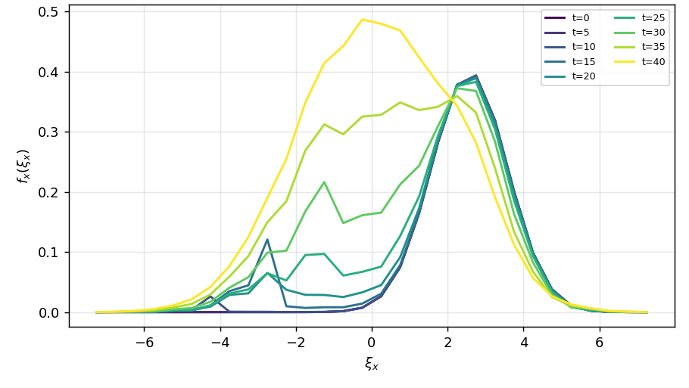
Эволюция $f_{x}(ξ_{x})$ в середине области: переход от холодного набегающего потока (пик при $ξ_{x}≈u_{0}$) к послескачковому распределению.

3.5 Проверка теории Ренкина–Гюгонио
Сравнение измеренных параметров скачка с точной теорией приведено в табл. 3.1. Достигнуто хорошее согласие: скачок плотности $n_{1}/n_{0}=2,95$ (теория $3,0$), скачок температуры $T_{1}/T_{0}=3,62$ (теория $3,66$), скорость фронта $V=−1,22$ (теория $−1,29$); относительная невязка первого соотношения Гюгонио $n_{0}(u_{0}−V)=n_{1}(u_{1}−V)$ — сохранение потока массы через фронт в его системе отсчёта — составляет $2,25 \%$. Масса, импульс и энергия сохраняются с машинной точностью (по построению схемы), а доля пропущенных по условию положительности точек равна $0,53 \%$ — в пределах допустимого порога.
Параметры ударной волны: кинетический расчёт против теории Ренкина–Гюгонио (относительное отклонение вычислено от неокруглённых значений).
Величина | Расчёт | Теория | Отн. отклонение
Скачок плотности $n_{1}/n_{0}$ | 2,954 | 2,999 | 1,5 %
Скачок температуры $T_{1}/T_{0}$ | 3,617 | 3,663 | 1,3 %
Скорость фронта $V$ | $−1,221$​ | $−1,291$​ | 5,4 %
Число Маха скачка $M_{s}$ | 2,944 | 3,000 | 1,9 %
Отметим несколько физических особенностей. Во-первых, выход на гидродинамический скачок $n→3$ происходит не мгновенно: вблизи стенки сначала формируется свободномолекулярное удвоение концентрации $n≈2$ (зеркальное отражение набегающего потока), а затем медленная компрессия через обратную связь переноса и столкновений.
Во-вторых, ключевую роль играет размер области: за фронтом горячий газ испускает быстрые молекулы вверх по потоку (кинетический предвестник, вплоть до скоростей $ξ_{cut}$); если левая граница расположена близко, предвестник покидает область и компрессия не достигает теоретического значения. Условие $L≳ξ_{cut}⋅t_{\text{форм}}≈75$ обеспечивает корректное развитие волны. В-третьих, несколько большее расхождение по скорости фронта ($5,4 \%$ против $∼1,5 \%$ по $n$ и $T$) объяснимо: $V$ извлекается из наклона траектории $x_{c}(t)$, а фронт имеет конечную кинетическую ширину — в разреженном газе скачок не разрыв, а переходный слой толщиной порядка нескольких длин свободного пробега $λ$ — и потому чувствителен к порогу его детектирования. К $t=40$ плато плотности не дошло до $3,0$ примерно на $1,5 \%$, что слегка занижает $|V|$.
Локальные скачки $n$ и $T$ сходятся точнее, тогда как $V$ и интегральная невязка соотношения Гюгонио по потоку массы ($2,25 \%$) — наиболее чувствительные (глобальные) метрики; для кинетического расчёта без подгоночных параметров отклонения в $2$–$5 \%$ — хороший результат. Таким образом, реализованный солвер не только сохраняет инварианты и $H$-функцию, но и количественно воспроизводит ударно-волновое течение в согласии с теорией.

4 Программная реализация и расчёты на суперкомпьютере

4.1 Прототип солвера
Реализованный солвер представляет собой единую кодовую базу, которая отрабатывает численную схему и проводит тестовые расчёты задач релаксации и переноса. Текущая реализация — исследовательский прототип, предназначенный для отработки и верификации; вопрос промышленного высокопроизводительного солвера выделен в отдельное направление (см. 4.5).

4.2 Оптимизации, продиктованные размером задачи
Размер фазовой сетки (порядка $N^{3}$ узлов по скоростям на каждую из $N_{x}$ пространственных ячеек) делает ключевыми две оптимизации. Во-первых, геометрия столкновений (узлы проекции, веса $r_{ν}$, модули относительных скоростей) предвычисляется один раз, после чего вклад в интеграл столкновений набирается векторно по всем ячейкам, что даёт ускорение примерно на два порядка по сравнению со скалярной реализацией. Во-вторых, симметрия функции распределения позволяет хранить её «четвертью» (или «восьмой частью») массива, снижая расход памяти в $4$–$8$ раз.

4.3 Расчёты на суперкомпьютерном кластере
Работа была выполнена с использованием оборудования центра коллективного пользования «Комплекс моделирования и обработки данных исследовательских установок мега-класса» НИЦ «Курчатовский институт», http://ckp.nrcki.ru/. Запуск, контроль состояния, просмотр журналов и выгрузка результатов автоматизированы (цикл submit / status / log / fetch). Для независимых конфигураций использован механизм job-array — одновременный счёт нескольких задач (например, трёх значений параметра $u$ в задаче о квази-шоке). Так, окончательный расчёт задачи о поршне ($N_{x}=400$, $p=50021$, $2000$ шагов) потребовал порядка $6⋅{10}^{9}$ вычислений в узлах сетки Коробова. Такой длительный прогон, необходимый для выхода ударной волны на стационар, на персональной рабочей станции практически недостижим.

4.4 Структурная параллелизуемость
Алгоритм по своей природе хорошо распараллеливается: интеграл столкновений вычисляется независимо в каждой пространственной ячейке, а узлы сетки Коробова независимы между собой. Это позволяет естественно распределять работу по узлам кластера без существенных коммуникаций между ними. В однородных задачах релаксации распараллеливание тривиально: независимые конфигурации (например, три значения $u$ в задаче о квази-шоке) считаются одновременно механизмом job-array. В неоднородной задаче переноса естественная декомпозиция — по пространственным ячейкам: оператор столкновений в каждой ячейке независим, а обмен между подобластями требуется только на шаге переноса и ограничен узкими слоями фиктивных ячеек на границах. Таким образом, объём межпроцессорных коммуникаций мал по сравнению с объёмом вычислений, что и обеспечивает хорошую масштабируемость метода на суперкомпьютерных системах.

4.5 Путь к промышленному солверу
Прямым продолжением работы является промышленная реализация солвера: компилируемый код (C/C++/Fortran) с распараллеливанием по пространству средствами MPI и по узлам скоростной сетки на графических ускорителях (GPU)

Заключение
В работе разработан и верифицирован программный солвер для прямого решения кинетического уравнения Больцмана консервативным проекционным методом Черемисина с вычислением интеграла столкновений на 8-мерных сетках Коробова. Основные результаты:
- Реализована общая численная схема проекционного метода; подтверждено машинно-точное сохранение массы, импульса и энергии, положительность функции распределения и невозрастание $H$-функции.
- На задаче релаксации квази-шока воспроизведены сохранение температуры, релаксация продольной компоненты тензора температуры и установление равновесного распределения Максвелла; показана многомодовая структура релаксации в сравнении с моделью БГК.
- На задаче релаксации бинарной смеси воспроизведены выравнивание парциальных температур к равновесию $T=1,5$, сохранение концентраций и монотонный рост суммарной энтропии.
- Решена неоднородная задача переноса о поршне: получена установившаяся ударная волна, скачки плотности и температуры ($n_{1}/n_{0}=2,95$, $T_{1}/T_{0}=3,62$) и скорость фронта ($V=−1,22$) согласуются с теорией Ренкина–Гюгонио (невязка $∼2 \%$) при машинно-точном сохранении инвариантов.
- Расчёты выполнены на суперкомпьютерном кластере; показана структурная параллелизуемость метода.
План дальнейших исследований. Основное направление развития — промышленная компилируемая реализация солвера с распараллеливанием средствами MPI и GPU. Перспективны также обобщение на смеси с различными массами компонентов и переход от модели твёрдых сфер к другим потенциалам межмолекулярного взаимодействия.

Список литературы
1. Лифшиц Е. М., Питаевский Л. П. Физическая кинетика. — М.: Наука. Гл. ред. физ.-мат. лит., 1979. — 528 с. (Теоретическая физика, т. X).
2. Коган М. Н. Динамика разреженного газа. — М.: Наука, 1967. — 440 с.
3. Черемисин Ф. Г. Введение в консервативный проекционный метод вычисления интеграла столкновений и метод решения уравнения Больцмана: учебное пособие. — М.: МФТИ, 2015. — 80 с.
4. Bird G. A. Molecular Gas Dynamics and the Direct Simulation of Gas Flows. — Oxford: Clarendon Press, 1994. — 458 p.
5. Аристов В. В. Прямые методы решения уравнения Больцмана и изучение неравновесных течений. — М.: Физматлит, 2001.
6. Коробов Н. М. Теоретико-числовые методы в приближённом анализе. — М.: Физматгиз, 1963. — 224 с.
7. Tcheremissine F. G. Solution of the Boltzmann kinetic equation for high speed flows // Computational Mathematics and Mathematical Physics. — 2006. — Vol. 46, no. 2. — P. 315–329.

Приложение А. Псевдокод алгоритма
Ниже приведён язык-независимый псевдокод одного шага по времени (комментарии — латиницей, чтобы не зависеть от шрифта моноширинного блока).
Шаг проекционного метода (интеграл столкновений):
for each time step:
refresh random shift delta of the Korobov lattice
for nu = 1 .. p: # nodes of the 8D Korobov lattice
recover (eps, b, xi_a, xi_b) from Korobov coordinates
if |xi_a| > xi_cut or |xi_b| > xi_cut: skip nu
theta = 2*arccos(b / b_max) # hard-sphere model
g' = rotate(xi_b - xi_a, theta, eps)
xi_a' = 0.5*(xi_a + xi_b) - 0.5*g'
xi_b' = 0.5*(xi_a + xi_b) + 0.5*g'
(lam, mu, s, r) = project_to_nodes(xi_a', xi_b') # momentum + energy
Omega = (f[lam]*f[mu])^(1-r) * (f[lam+s]*f[mu-s])^r - f[a]*f[b]
df = C * Omega * |g|
if positivity is violated at any of the 6 nodes: skip nu
else: apply df to nodes (a, b, lam, mu, lam+s, mu-s)
Шаг задачи переноса (расщепление Странга):
transport(dt/2) # TVD scheme with MC limiter, per velocity node
collisions(dt) # see pseudocode above
transport(dt/2)
# boundary conditions: left - incoming Maxwellian f_inf(u0)
# right - specular reflection xi_x -> -xi_x

